河北工业大学物理实验报告

实验题目：用三线摆测物体的转动惯量

学号：
姓名
班级：
上课时间：

【实验目的与要求】
1、了解三线摆原理，并会用它测定圆盘、圆环绕对称轴的转动惯量；
2、学会游标卡尺等测量工具的正确使用方法，掌握测周期的方法；
3、验证转动惯量的平行轴定理。
【实验仪器】
DH4601转动动惯量测试仪，计时器，游标卡尺，电子天平，卷尺
【实验原理】（用自己语言简略叙述即可，应包括受力分析图、电路图、理论公式）
根据机械能守恒定律，如果摆角足够小，悬盘的运动可以看成简谐运动，结合有关几何关系得如下公式：
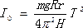
- 悬盘空载时绕中心轴作扭摆运动时的转动惯量为：

（1）
其中，m 是下悬盘的质量，g 是重力加速度，r、R 分别是上下两悬盘中心到各悬孔间的距离，H 是上下两悬盘之间的距离，T 是悬盘摆动的周期。
由于三线摆上下悬盘的三个悬孔连接起来是一个等边三角形，故有：
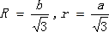
其中 a,b 分别为两等边三角形的边长，把R，r 代入（1）式，则有

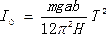
（2）
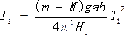
- 悬盘上放质量为 M 的不规则物体，质心落在中心轴，悬盘和物体 M 对于中心轴共同的总转动惯量为：

则待测物体的转动惯量为：
（3）

（4）
本实验涉及的物理量只有长度、时间和质量等基本物理量。其中长度量可以用米尺和游标卡尺来测定，用秒表可以测量三线摆的摆动周期，用电子秤可以测定物体的质量。

【实验内容与步骤】（简略的总结实验操作步骤）
- 几何参量的测量和质量的记录
- 按照直接测量工作流程进行下列测量：测出下圆盘的直径 D0，测出圆环 A 的内外直径 DA外 和 DB内 ；测出圆柱体的直径 DC 和柱体中心与悬盘中心的距离 d。

- 测出上下两圆盘间的垂直距离 H，再分别测出上圆盘和下圆盘的三个悬点之间的距离 a 和 b，各取其平均值a 和

b 。

- 记录下圆盘质量m0 、圆环质量 M A 和两个相同圆柱体的质量 MC
- 测量各刚体扭转摆动周期

(已标明在其表面)。

- 待下圆盘静止后，轻轻扭动上圆盘，在最大转角不超过 5º 的条件下，使下圆盘扭动。下圆盘扭动时，其质心只能上下移动，如果质心有左右摆动就必须重新启动扭摆。
- 用周期测定仪（a）或秒表（b）测出 50 次全振动所需的时间，重复 5 次，计算出T0 .

- 将圆环放在下圆盘上，使重心通过下圆盘中心，按步骤（1）、（2）测出两者一起摆动的周期TA 。
- 取下圆环，把质量相同、形状相同的两圆柱体对称地置于下圆盘上，再按步骤（1）、（2）测出它们共同摆动的周期TC 。
- 列表记录所有实验数据，并进行数据处理。
【数据记录】
- 用米尺测量上圆盘悬点之间的距离，并将结果记录到下表中：
  - 上圆盘悬点A、B 之间的距离（单位：mm)： 77.0
  - 上圆盘悬点A、C 之间的距离（单位：mm)： 74.0
  - 上圆盘悬点B、C 之间的距离（单位：mm)： 76.5
  - 计算上圆盘以悬点为边界的半径,并计算结果（单位：mm) 43.8

用米尺测量下圆盘悬点之间的距离，并将结果记录到下表：
- 下圆盘悬点A、B 之间的距离(单位：mm): 171.0
- 下圆盘悬点A、C 之间的距离(单位：mm): 172.0
- 下圆盘悬点B、C 之间的距离(单位：mm) : 170.0
- 计算下圆盘以悬点为边界的圆半径 (单位：mm): 98.7 -

使用米尺测量上下圆盘之间的距离，并将结果记录到下表：
（1） 上下圆盘之间的距离(单位：mm)
测量次数 | 1 | 2 | 3 | 平均值
距离 | 416.0 | 416.0 | 416.0 | 416.0

- 使用秒表测量下圆盘中没有放置物体时转动周期，并将结果记录到下表：
摆动 20 个周期，测量转动时间(单位：s)
测量次数 | 1 | 2 | 3 | 4 | 平均值
时间(s) | 27.28 | 27.07 | 27.01 | 27.14 | 1.36

- 计算没有放置物品时下圆盘的转动惯量，并将计算结果：
下圆盘没有放置其他物品时的转动惯量(单位：Kg*m2) 0.001711

- 用游标卡尺测量圆环的内径，并将结果记录到下表(单位:mm)
圆环的内径(单位：mm)
测量次数 | 1 | 2 | 3 | 平均值
内径 | 167.20 | 167.18 | 167.20 | 167.19
- 用游标卡尺测量圆环的外径，并将结果记录到下表： 圆环的外径(单位：mm)
测量次数 | 1 | 2 | 3 | 平均值
外径 | 192.56 | 192.54 | 192.56 | 192.55
- 使用秒表测量下圆盘中放置圆环时转动周期，并将结果记录到下表： 摆动 20 次，测量转动时间(单位：s)
测量次数 | 1 | 2 | 3 | 4 | 平均值
时间 | 31.44 | 31.58 | 31.42 | 31.48 | 1.574

- 计算下圆盘加圆环以及圆环的转动惯量
（1） 下圆盘放置圆环时的转动惯量(单位：Kg*m2) 0.004755
（2） 圆环的转动惯量(单位：Kg*m2) 0.003044
- 放置好两圆柱体之后，用游标卡尺测量他们之间的距离和圆柱体的直径，并将计算结果记录到下表：
- 用游标卡尺测量的两圆柱体的距离(单位：mm) 104.10
- 圆柱体的直径(单位：mm)
测量次数 | 1 | 2 | 3 | 平均值
圆柱体直径 | 30.26 | 30.24 | 30.26 | 30.253

- 放置好两圆柱体之后，记录三线摆转动的周期，并将计算结果记录到下表：
摆动 20 次，测量转动时间(单位：s)
测量次数 | 1 | 2 | 3 | 4 | 平均值
时间 | 24.05 | 24.03 | 24.11 | 24.15 | 1.20
- 计算下圆盘加圆柱体转动惯量和圆柱体的转动惯量：
（1） 圆盘加圆柱体的转动惯量(单位：Kg*m2)0.002818
（2） 一个圆柱体绕三线摆中心轴的转动惯量(单位：Kg*m2) 0.0005535
【数据处理】（要有详细的代入数据计算过程）

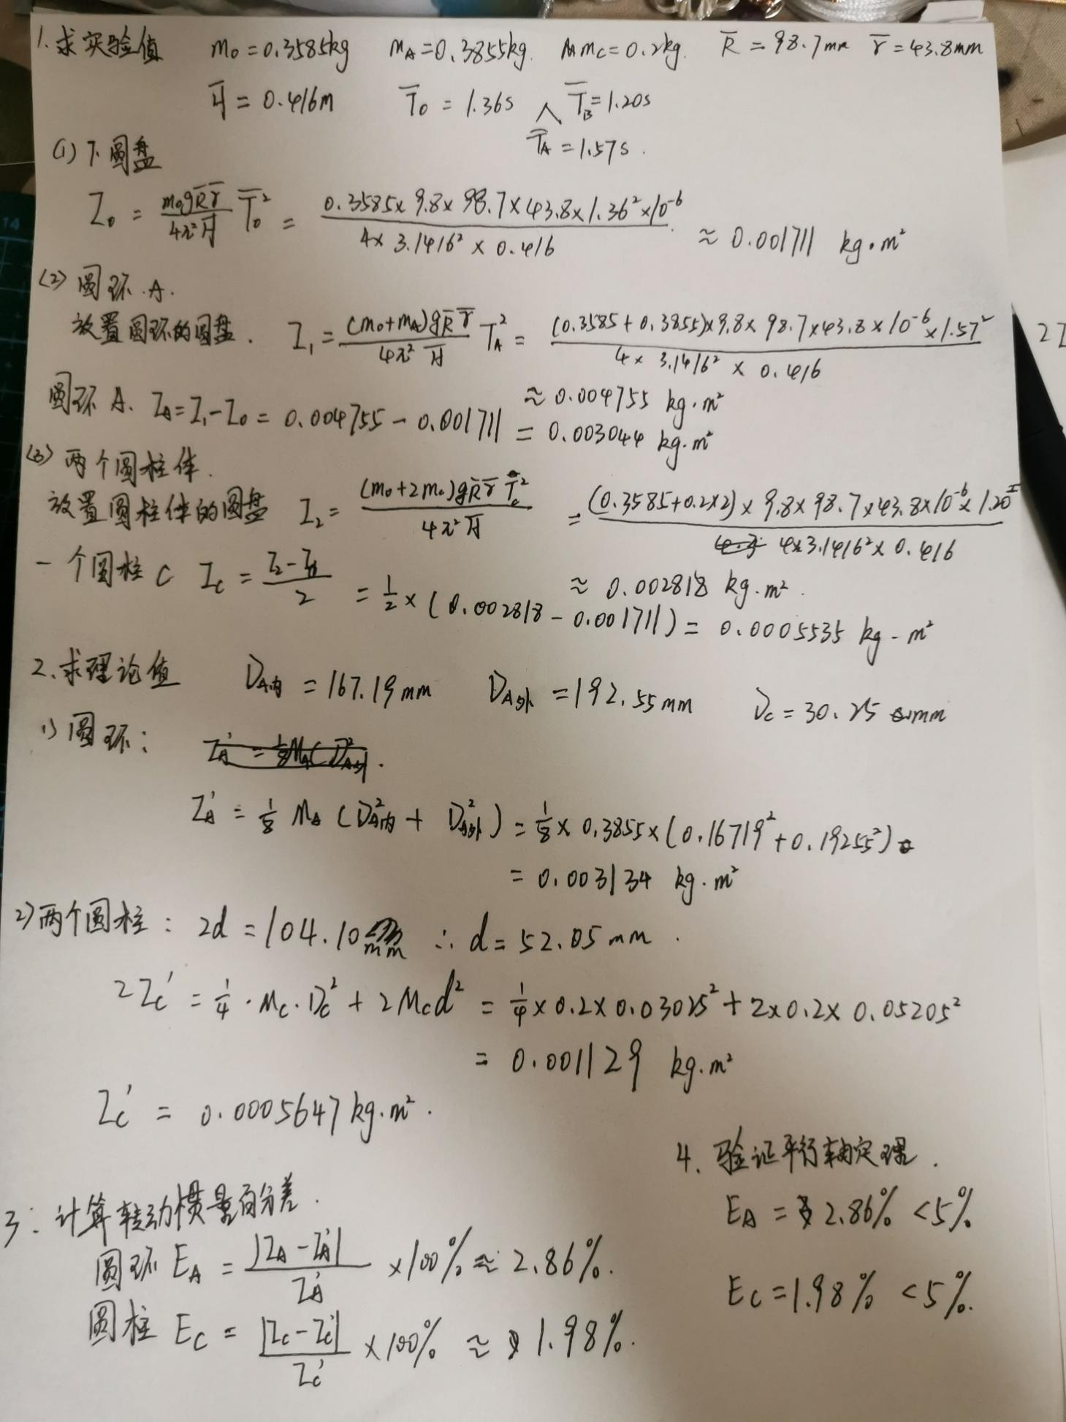
[思考题]
- 先调节上圆盘水平
- 对于阻尼不大的欠阻尼来说周期不变的，
周期为T=2∏/(k^2-w^2)^(1/2)其中k为振动系统固有频率，w为阻尼系数，可见周期变长，但是不会发生变化，对于阻尼过大的过阻尼来说，周期将会发生变化物体将以非周期运动
- 根据平行轴定理，先测定转轴过质心的转动惯量J’，仪器可以用扭摆，假设特定轴距离质心轴距离为d，则J=J&apos;+md*2.

